中国电子口岸企业操作员IC卡解锁、证书更新操作步骤

1、企业持法人卡登录中国电子口岸执法系统网址如下：（建议选择谷歌浏览器）
https://e.chinaport.gov.cn/
2、点制发卡及数字证书服务系统（如下图）
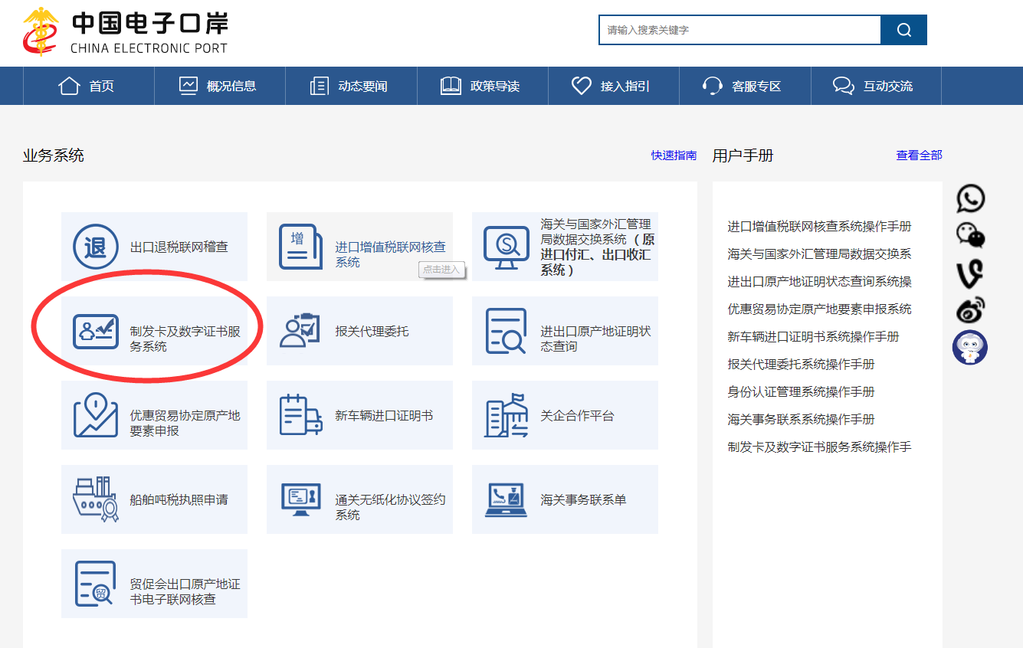
3、点卡介质录入法人卡密码登录（如下图）
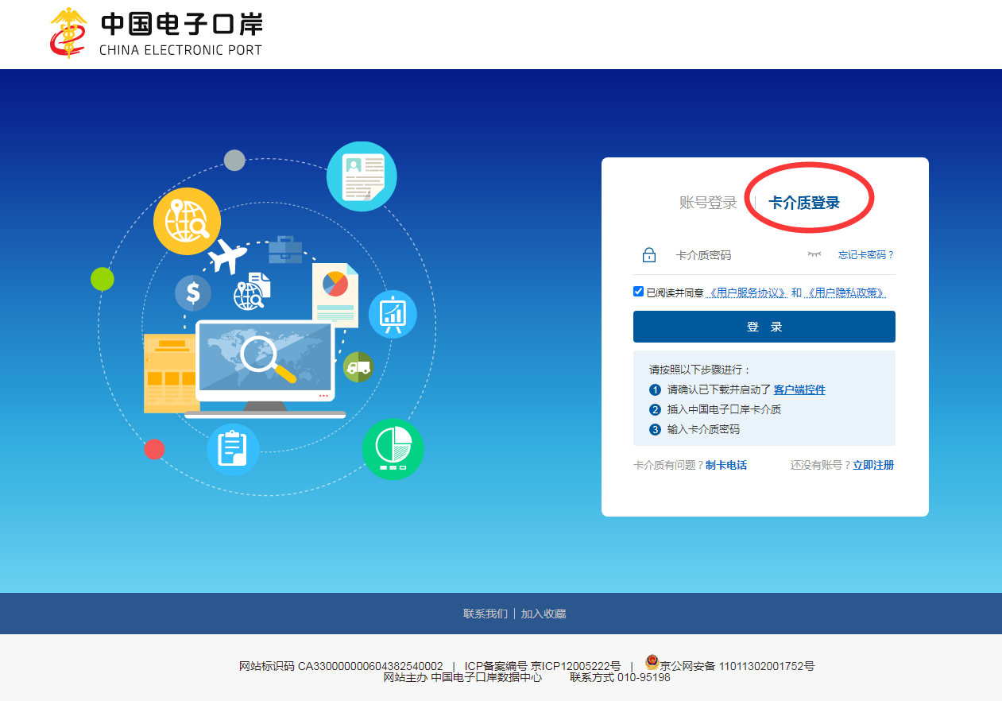
4、点IC卡管理-企业操作员IC卡管理-（如下图）
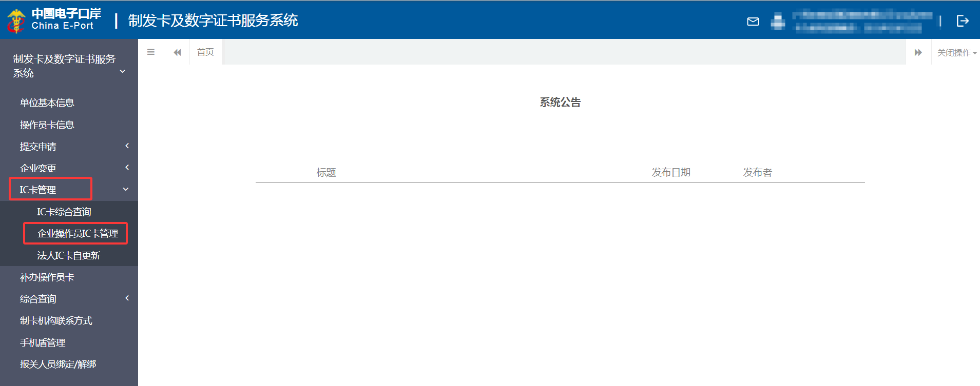

5、点击需要解锁或更新的操作员统一编号（如下图）
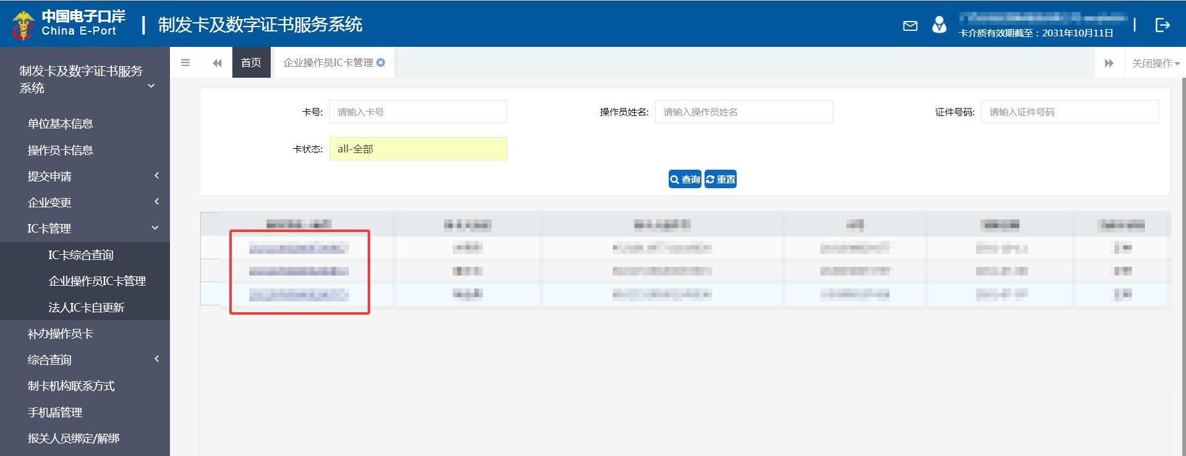

6、点解锁或证书延期，完成后点确定（如下图）
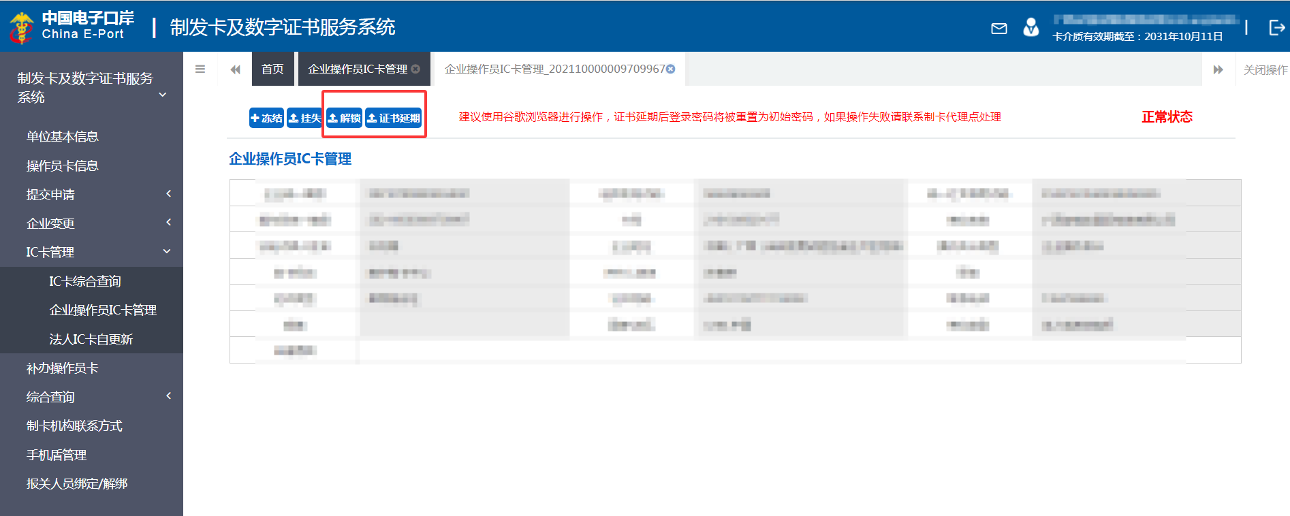

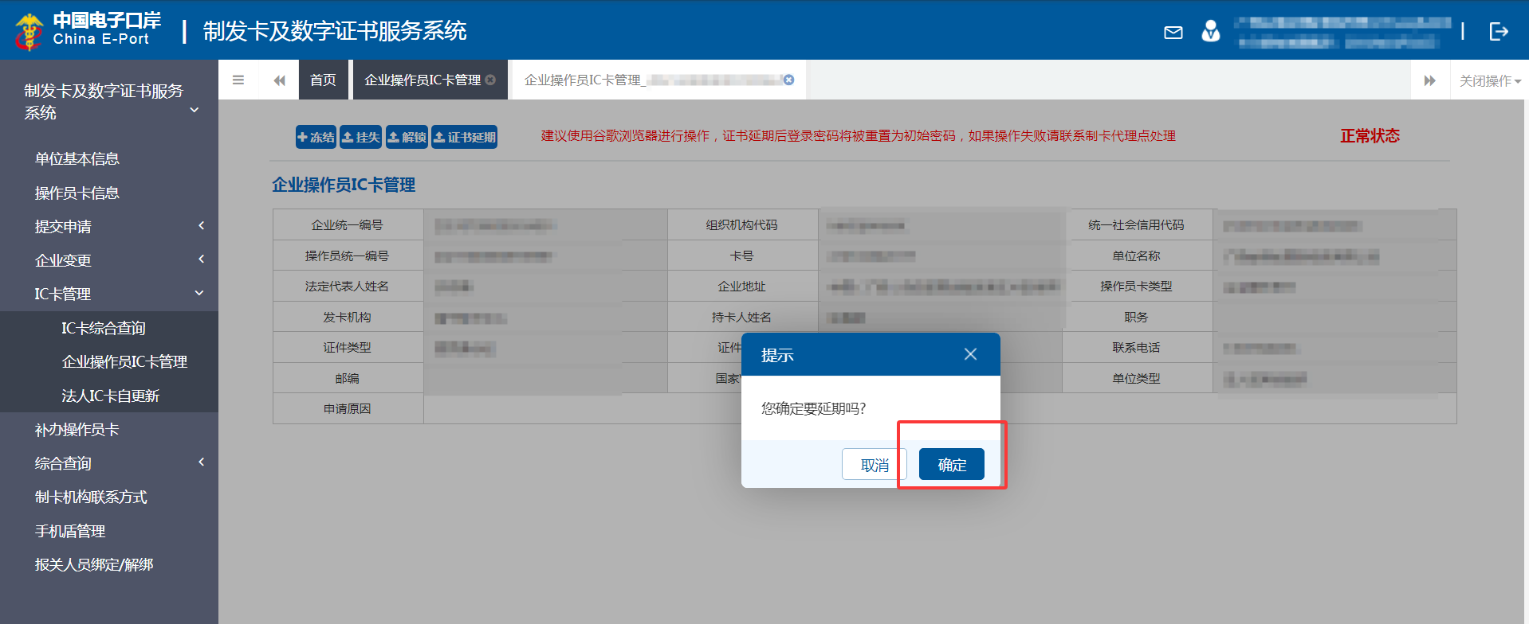

7、解锁或证书延期完成后操作员卡的登录密码将被重置为初始密码：88888888，请企业进入系统自行修改。

